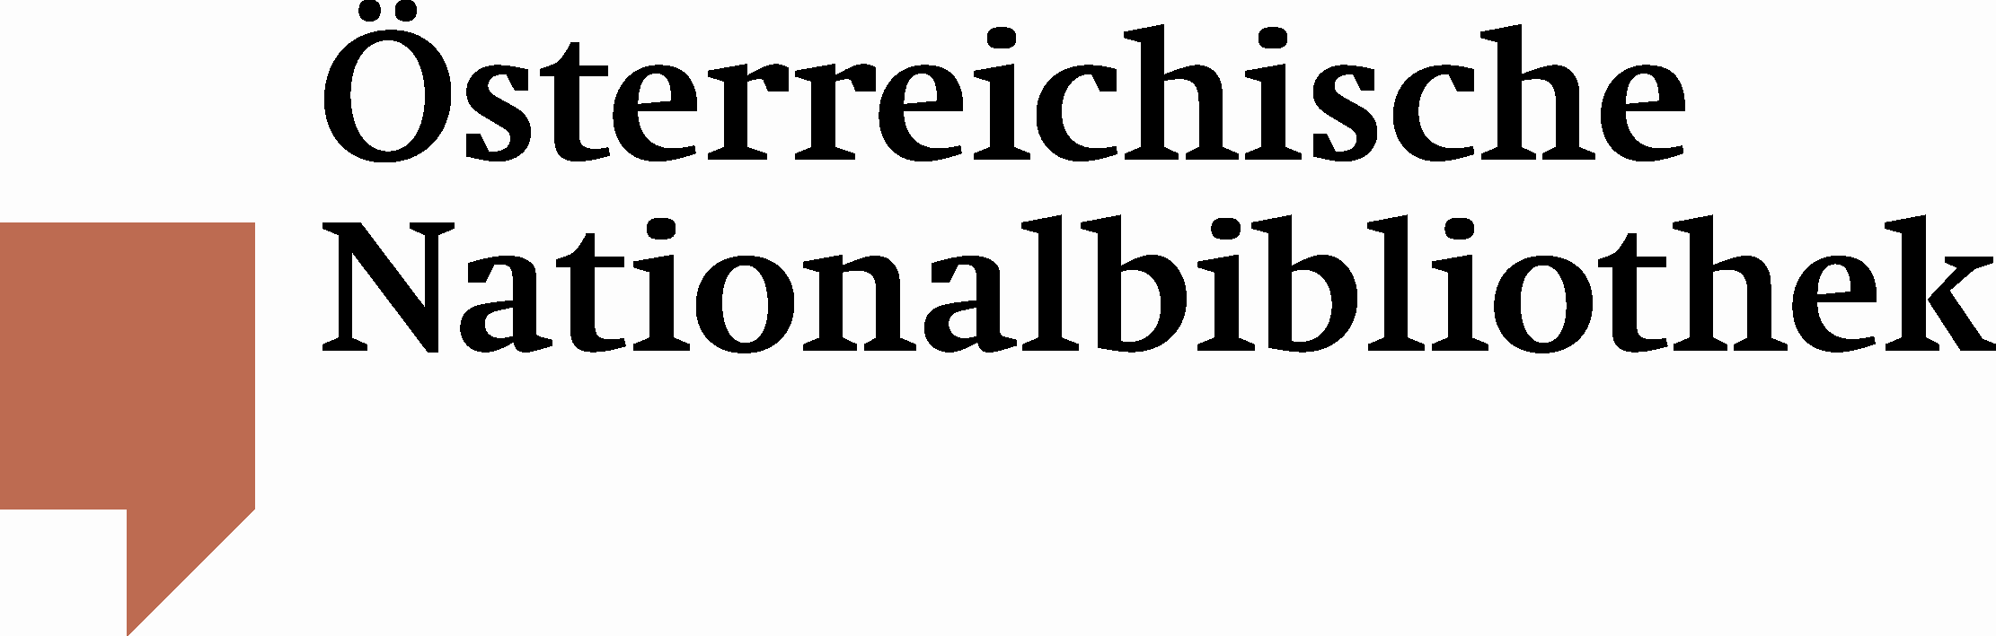

Österreichische Nationalbibliothek startet großes Digitalisierungsprojekt von Tageszeitungen aus den ehemaligen Kronländern
Utl.: Wichtige historische Dokumente aus Politik, Kultur, Wirtschaft und Gesellschaft demnächst über Digitalen Lesesaal abrufbar

Generaldirektorin Dr. Johanna Rachinger freut sich, mit der Digitalisierung von historischen Zeitungen aus den Kronländern der Habsburger Monarchie den Digitalen Lesesaal weiter auszubauen und damit die Online-Serviceleistungen für BenützerInnen zu optimieren.
In den Beständen der Österreichischen Nationalbibliothek werden zahlreiche Tageszeitungen aus dem süd- und osteuropäischen Raum der ehemaligen Monarchie aufbewahrt, die interessante Einblicke in den Alltag dieser Regionen und ihrer kulturellen Zentren geben. Einige Jahrgänge des Pester Lloyd und des Prager Tagblattes können bereits über ANNO – den digitalen Lesesaal für historische Zeitungen und Zeitschriften – abgerufen werden.
Nun startet die Österreichische Nationalbibliothek ein groß angelegtes Projekt, im Rahmen dessen bis Ende 2010 ca. 400.000 Seiten dieser historischen Zeitungen – wie die Czernowitzer Allgemeine Zeitung oder die Bukowinaer Nachrichten – digitalisiert werden.
Aufgrund der Fragilität einiger Zeitungen ist die Bereitstellung der physischen Objekte für die Benützung nicht uneingeschränkt möglich, über das Internetportal ANNO (http://anno.onb.ac.at/) werden diese einzigartigen und reichhaltigen Quellen nun einem weltweiten LeserInnenkreis zur raschen und einfachen Recherche zugänglich gemacht.
Im Jahr 2008 hat die Österreichische Nationalbibliothek bereits die Landesgesetzblätter der Kronländer und die Reichsgesetzblätter in nichtdeutscher Sprache in das Portal ALEX (http://alex.onb.ac.at/) – den digitalen Lesesaal von Rechts- und Gesetzestexten aus Österreich und der Habsburgermonarchie – integriert. Die begeisterte Annahme und Rezeption durch LeserInnen im In- und Ausland veranlasste die Österreichische Nationalbibliothek das aktuelle Digitalisierungsprojekt zu beginnen, um eine noch größere Zahl bedeutender Zeugnisse der österreichischen Geschichte online anzubieten.
Das Projekt wird mit finanzieller Unterstützung der ERSTE Stiftung umgesetzt.

Für Rückfragen:
Mag. Elena Sonnleitner
Österreichische Nationalbibliothek
Leiterin der Abteilung für Öffentlichkeitsarbeit
Tel. (+43 1) 534 10-270
elena.sonnleitner@onb.ac.at
www.onb.ac.at

